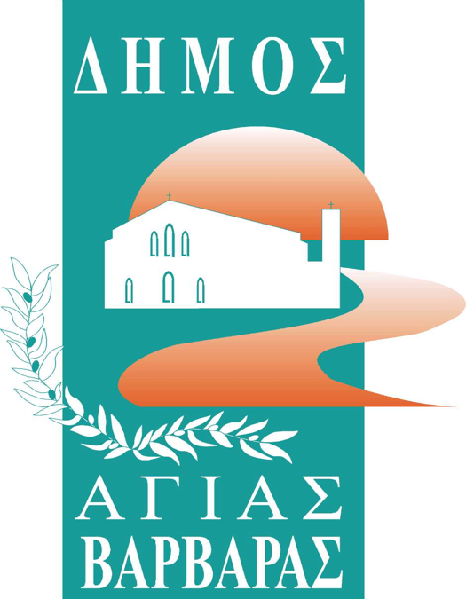
ΔΗΜΟΣ ΑΓΙΑΣ ΒΑΡΒΑΡΑΣ
Γραφείο Τύπoυ
ΔΕΛΤΙΟ ΤΥΠΟΥ 26/2/2024
ΜΕΓΑΛΕΙΩΔΗΣ Η ΕΚΔΗΛΩΣΗ ΑΦΙΕΡΩΜΕΝΗ ΣΤΗΝ ΗΠΕΙΡΟ
Εκδήλωση αφιερωμένη στην Ήπειρο και τους Ηπειρώτες με αφορμή την 111η επέτειο της απελευθέρωσης των Ιωαννίνων πραγματοποιήθηκε χθες στο Κινηματοθέατρο “Γιάννης Ρίτσος”. Σε μια κατάμεστη αίθουσα με ένα ενθουσιώδες κοινό, ακούσαμε Γιάννη Καλπούζο, πολυφωνικό συγκρότημα από τη Βόρεια Ήπειρο, Σάββα Σιάτρα, κορυφαίο παραδοσιακό μουσικό συγκρότημα και απολαύσαμε εξαιρετικούς παραδοσιακούς χορούς, με την παρουσία εκπροσώπου του Δημάρχου Ιωαννίνων, του βουλευτή της περιφέρειας μας Γιάννη Λοβέρδου, του Προέδρου της Πανηπειρωτικής Ομοσπονδίας Ελλάδας και άλλων πολλών καλεσμένων.
Ήταν στο πρόγραμμα της Δημοτικής αρχής και προσωπικά του Δημάρχου και φέτος δόθηκε το έναυσμα να πραγματοποιηθεί αυτή η εκδήλωση, όπως κι έγινε από τη Διεύθυνση Πολιτισμού και το Σχολείο Παράδοσης και Λαογραφίας του Δήμου μας, σε συνεργασία με το Σύλλογο Ηπειρωτών Αγίας Βαρβάρας “Απειρωτάν”.

